Avalanche Software trình làng game 'ăn theo' phim Cars 3: Driven to Win

Cars 3: Driven to Win sẽ là tựa game ra mắt đồng thời với phim hoạt hình Cars 3 của hãng Disney - Pixar để "lăng xê" cho bộ phim.

Mới đây, Warner Bros. Interactive Entertainment và Disney đã công bố tựa game đua xe kết hợp hành động - phiêu lưu *Cars 3: Driven To Win.* Đây là sản phẩm mới nhất đến từ hãng phát triển Avalanche Software ("cha đẻ" của *Disney Infinity*), bạn đọc đừng nhầm lẫn với Avalanche Studios ("cha đẻ" của *Mad Max* và series Just Cause).

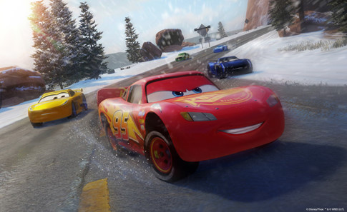

Bạn sẽ được gặp lại chàng Lightning McQueenẢNH: WARNER BROS

John Blackburn, CEO của Avalanche Software cho biết hãng sẽ mang đến một tựa game kéo dài trải nghiệm xem phim nơi các fan. Game sẽ cuốn hút các fan yêu tốc độ trong từng đường đua cũng như mang đến niềm vui cho cả gia đình trong những dịp quây quần cùng nhau.

https://youtu.be/3V9et7p0tHc

*Cars 3: Driven To Win* sẽ bao gồm hơn 20 nhân vật xe cộ và hơn 20 đường đua khác nhau từ bộ phim. Game sẽ mang đến 6 chế độ chơi cùng rất nhiều kĩ năng và năng lực đặc biệt cho các nhân vật. *Cars 3: Driven To Win* có giá bán 49,99 USD, game có mặt trên hầu hết các hệ máy, dự kiến sẽ ra mắt cùng thời điểm công chiếu bộ phim Cars 3 tức là vào ngày 13.6 năm nay.

*Một số hình ảnh của game (Ảnh: Warner Bros. Interactive Entertainment):*

*